TECHNICKÉ PODMÍNKY
na veřejnou zakázku s názvem:

„Snížení energetické náročnosti světelného znečištění veřejného osvětlení ve městě Valašské Meziříčí – čtvrtě: Pod Oborou a Podlesí“
Požadavky na osvětlení úseků:

- Výpočet osvětlenosti komunikace bude zpracován v souladu s normou ČSN EN 13201

- Výsledky výpočtu rušivého osvětlení budou v souladu s normou ČSN EN 12464–2

- Udržovací činitel osvětlovací soustavy (MF) bude určen výpočtem dle CIE 154:2003. Interval čistění světelných zdrojů je stanoven na každé 3 roky. Je uvažováno s středním znečištěním ovzduší. Výjimkou jsou pouze výpočty rušivého světla, které se posuzují ve výchozím stavu. U těchto výpočtů platí MF = 1 za podmínky 100 % světelného toku svítidla, tedy bez stmívání.

- Výpočet rušivého osvětlení v daném úseku bude zpracován se stejným typem svítidla, výkonem, světelným tokem, vyzařovací charakteristikou, polohou a náklonem jako výpočet osvětlenosti komunikace ve stejném úseku

- Splnění všech požadovaných parametrů bude doloženo buď výstupem z výpočtového programu nebo výpočtem

- Světelně technický výpočet (studie) bude vypočten v programu DIALux EVO ver. 10 a novější

Grafické znázornění úseků (obecné)
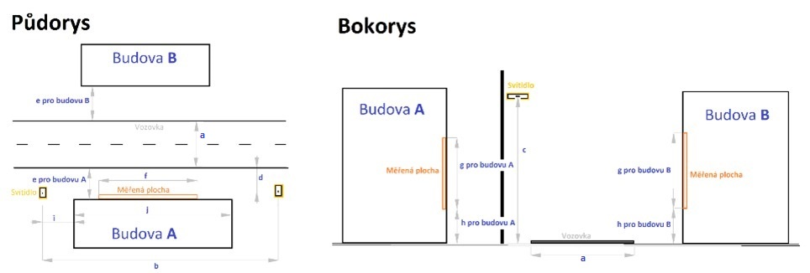

Legenda:
A a B – zkoumané budovy;
a – šířka vozovky; | f – šířka měřící plochy (zkoumané oblasti s okny);
b – rozteč sloupů VO; | g – výška měřící plochy (zkoumané oblasti s okny);
c – montážní výška svítidla; | h – vzdálenost dolního okraje měřící plochy od "země";
d – vzdálenost svítidla od vozovky (+ ve smyslu do vozovky, - ve smyslu od vozovky); | i – vzdálenost/přesah levého okraje budovy vůči sloupu (kladná hodnota – okraj budovy je mezi sloupy; záporná hodnota – okraj budovy přesahuje za levý sloup);
e – vzdálenost budovy od kraje vozovky; | j – délka budovy

Požadavky na jednotlivé úseky
Úsek č. 101
Parametr | Požadavek
Třída osvětlení | M3
Lm (cd/m2) ≥ | ≥ 1,00
Lm (cd/m2) ≤ | ≤ 1,50
TI max ≤ | ≤15
UI ≥ | 0,60
Ulor max | 0
CCT (K) | 2700
Pmin (W) | 40
a (m) | 10
b (m) | 30
c (m) | 8
d (m) | 0
Náklon | max. 10 °
Povrch vozovky Q0 | 0,07 (R3)

Počet stávajících světelných bodů v úseku: 31
Počet doplňovaných světelných bodů v úseku: 0
Uspořádání stožárů: jednostranné
Poznámka:
Úsek nepodléhající měření. Zvolit adekvátní LED náhradu za stávající svítidlo tak, aby byla minimálně zachována stávající zraková pohoda.

Úsek č. 301
Parametr | Požadavek
Třída osvětlení | M3
Lm (cd/m2) ≥ | ≥ 1,00
Lm (cd/m2) ≤ | ≤ 1,50
TI max ≤ | ≤15
RS (EIR) min ≥ | ≥ 0,30
U0 ≥ | 0,40
UI ≥ | 0,60
Ulor max | 0
CCT (K) | 2700
a (m) | 8
b (m) | 34
c (m) | 10
d (m) | -0,5
Náklon | max. 10 °
eA (m) | 9
fA (m) | 38
gA (m) | 4
hA (m) | 1
iA (m) | -2
eB (m) | 8
fB (m) | 38
gB (m) | 4
hB(m) | 1
iB (m) | -2
Povrch vozovky Q0 | 0,07 (R3)
Největší hodnota svislé osvětlenosti na objektech (lx) ≤ | ≤ 5
Stupeň odrazu komunikace | 18 %
Stupeň odrazu mimo komunikace | 15 %
Stupeň odrazu fasád | 86 %

Počet stávajících světelných bodů v úseku: 8
Počet doplňovaných světelných bodů v úseku: 0
Uspořádání stožárů: jednostranné
Poznámka:
Rušivé světlo bude počítáno pro měřící úsek mezi body 15.93-15.94.

Úsek č. 401
Parametr | Požadavek
Třída osvětlení | M3
TI max ≤ | ≤15
RS (EIR) min ≥ | ≥ 0,30
UI ≥ | 0,60
Ulor max | 0
CCT (K) | 2700
Pmin (W) | 30
a (m) | 10
b (m) | 30
c (m) | 12
d (m) | -5
Náklon | max. 10 °
Povrch vozovky Q0 | 0,07 (R3)

Počet stávajících světelných bodů v úseku: 8
Počet doplňovaných světelných bodů v úseku: 0
Uspořádání stožárů: jednostranné
Poznámka:
Úsek nepodléhající měření. Zvolit adekvátní LED náhradu za stávající svítidlo tak, aby byla minimálně zachována stávající zraková pohoda.
Na jednom stožáru se nachází dva světelné body. Relevantní světelné body jsou znázorněny na obrázku(cích) níže.

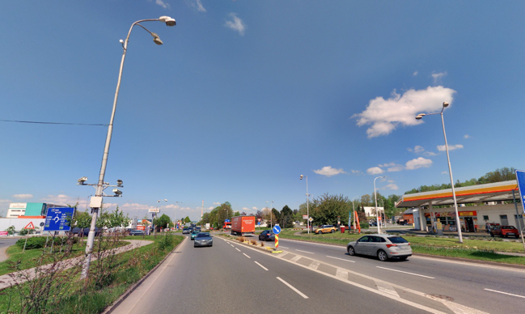

Úsek č. 501
Parametr | Požadavek
Třída osvětlení | C3
Em (lx) ≥ | 15
CCT (K) | 2700
Náklon | max. 10 °
Povrch vozovky Q0 | 0,07 (R3)

Počet stávajících světelných bodů v úseku: 6
Počet doplňovaných světelných bodů v úseku: 0
Uspořádání stožárů: Dle šablony KO
Poznámka:
Úsek nepodléhající měření. Zvolit adekvátní LED náhradu za stávající svítidlo tak, aby byla minimálně zachována stávající zraková pohoda.

Pro snazší výběr adekvátní náhrady je k dispozici 3D šablona: Příloha 3D-1.

Úsek č. 601
Parametr | Požadavek
Třída osvětlení | C3
Em (lx) ≥ | 15
U0 ≥ | 0,4
CCT (K) | 2700
Náklon | max. 10 °
Povrch vozovky Q0 | 0,07 (R3)

Počet stávajících světelných bodů v úseku: 4
Počet doplňovaných světelných bodů v úseku: 0
Uspořádání stožárů: Dle šablony KO
Poznámka:
Úsek nepodléhající měření. Zvolit adekvátní LED náhradu za stávající svítidlo tak, aby byla minimálně zachována stávající zraková pohoda.

Pro snazší výběr adekvátní náhrady je k dispozici 3D šablona: Příloha 3D-2.
Úsek č. 701-702
Parametr | Požadavek
Třída osvětlení | P4
Em min (lx) ≥ | ≥ 5,0
Em max (lx)≤ | ≤ 7,50
Emin (lx) ≥ | ≥ 1,0
Ulor max | 0
CCT (K) | 2700
a (m) | 5
b (m) | 35
c (m) | 6
d (m) | -1
Náklon | max. 10 °
eA (m) | 8
fA (m) | 39
gA (m) | 4
hA (m) | 1
iA (m) | -2
eB (m) | 6
fB (m) | 39
gB (m) | 4
hB(m) | 1
iB (m) | -2
Povrch vozovky Q0 | 0,07 (R3)
Největší hodnota svislé osvětlenosti na objektech (lx) ≤ | ≤ 5
Stupeň odrazu komunikace | 18 %
Stupeň odrazu mimo komunikace | 15 %
Stupeň odrazu fasád | 86 %

Počet stávajících světelných bodů v úseku: 35
Počet doplňovaných světelných bodů v úseku: 0
Uspořádání stožárů: jednostranné
Poznámka:
Rušivé světlo bude počítáno pro měřící úsek mezi body 15.71-15.72.

Úsek č. 801
Parametr | Požadavek
Třída osvětlení | P4
Em min (lx) ≥ | ≥ 5,0
Em max (lx)≤ | ≤ 7,50
Emin (lx) ≥ | ≥ 1,0
Ulor max | 0
CCT (K) | 2700
a (m) | 3,5
b (m) | 24
c (m) | 5
d (m) | -1
Náklon | max. 10 °
Povrch vozovky Q0 | 0,07 (R3)

Počet stávajících světelných bodů v úseku: 19
Počet doplňovaných světelných bodů v úseku: 0
Uspořádání stožárů: jednostranné
Úsek č. 901-906
Parametr | Požadavek
Třída osvětlení | P4
Em min (lx) ≥ | ≥ 5,0
Em max (lx)≤ | ≤ 7,50
Emin (lx) ≥ | ≥ 1,0
Ulor max | 0
CCT (K) | 2700
a (m) | 4
b (m) | 37
c (m) | 7
d (m) | -0,5
Náklon | max. 10 °
Povrch vozovky Q0 | 0,07 (R3)

Počet stávajících světelných bodů v úseku: 123
Počet doplňovaných světelných bodů v úseku: 31
Uspořádání stožárů: jednostranné
Úsek č. 1001 - Parkoviště
Parametr | Požadavek
Třída osvětlení | P4
Em min (lx) ≥ | ≥ 5,0
Em max (lx)≤ | ≤ 7,50
Emin (lx) ≥ | ≥ 1,0
Ulor max | 0
CCT (K) | 2700
Pmin (W) | 7,5
c (m) | 9
d (m) | -1
Náklon | max. 10 °
Povrch vozovky Q0 | 0,07 (R3)

Počet stávajících světelných bodů v úseku: 1
Počet doplňovaných světelných bodů v úseku: 0
Poznámka:
Úsek nepodléhající měření. Zvolit adekvátní LED náhradu za stávající svítidlo tak, aby byla minimálně zachována stávající zraková pohoda. Svítidlo osvětluje parkoviště. Relevantní objekty jsou znázorněny na obrázku(cích) níže.
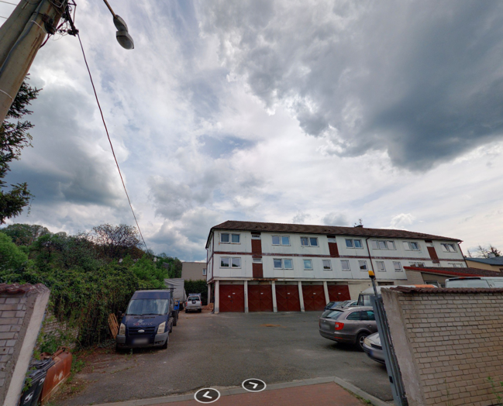

Úsek č. 1101 - Parkoviště
Parametr | Požadavek
Třída osvětlení | P4
Em min (lx) ≥ | ≥ 5,0
Em max (lx)≤ | ≤ 7,50
Ulor max | 0
CCT (K) | 2700
Pmin (W) | 7,5
b (m) | 20
c (m) | 5
d (m) | -1
Náklon | max. 10 °
Povrch vozovky Q0 | 0,07 (R3)

Počet stávajících světelných bodů v úseku: 7
Počet doplňovaných světelných bodů v úseku: 0
Uspořádání stožárů: jednostranné
Poznámka:
Úsek nepodléhající měření. Zvolit adekvátní LED náhradu za stávající svítidlo tak, aby byla minimálně zachována stávající zraková pohoda. Svítidla osvětlují parkoviště. Relevantní objekty jsou znázorněny na obrázku(cích) níže.

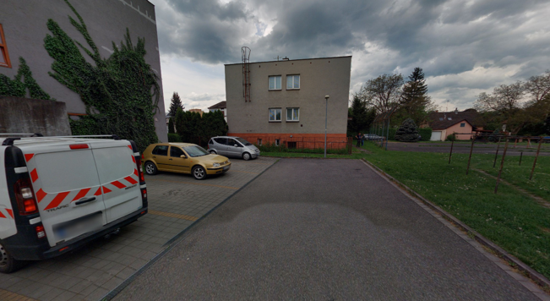

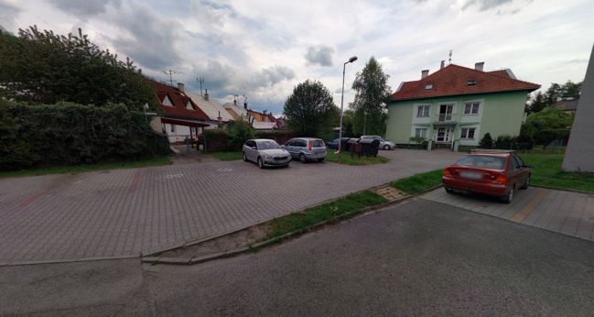

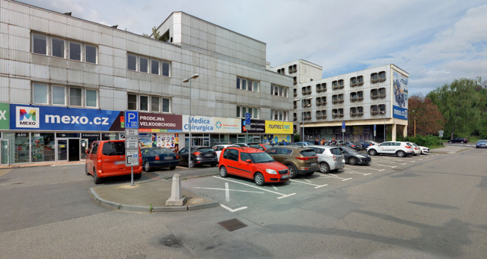

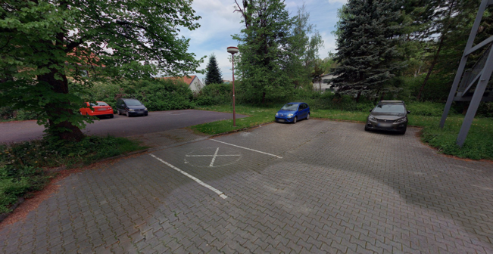

Úsek č. 1201 – Hřiště
Parametr | Požadavek
Třída osvětlení | P4
Em min (lx) ≥ | ≥ 5,0
Em max (lx)≤ | ≤ 7,50
Ulor max | 0
CCT (K) | 2700
Pmin (W) | 7,5
a (m) | 15
b (m) | 20
c (m) | 7,5
d (m) | 1,5
Náklon | max. 10 °
Povrch vozovky Q0 | 0,07 (R3)

Počet stávajících světelných bodů v úseku: 2
Počet doplňovaných světelných bodů v úseku: 0
Uspořádání stožárů: jednostranné
Poznámka:
Úsek nepodléhající měření. Zvolit adekvátní LED náhradu za stávající svítidlo tak, aby byla minimálně zachována stávající zraková pohoda. Svítidla osvětlují basketbalové hřiště. Relevantní objekty jsou znázorněny v odkazu níže.

https://mapy.cz/humanitarni?source=muni&id=610&pid=95660745&newest=1&yaw=2.057&fov=1.471&pitch=-0.088&x=17.9838231&y=49.4497965&z=17&ovl=8

Úsek č. 1301 – Chodník
Parametr | Požadavek
Třída osvětlení | P4
Em min (lx) ≥ | ≥ 5,0
Em max (lx)≤ | ≤ 7,50
Emin (lx) ≥ | ≥ 1,0
Ulor max | 0
CCT (K) | 2700
Pmin (W) | 7,5
a (m) | 3
b (m) | 30
c (m) | 6
d (m) | -0,5
Náklon | max. 10 °
Povrch vozovky Q0 | 0,07 (R3)

Počet stávajících světelných bodů v úseku: 11
Počet doplňovaných světelných bodů v úseku: 0
Uspořádání stožárů: jednostranné
Poznámka:
Úsek nepodléhající měření. Zvolit adekvátní LED náhradu za stávající svítidlo tak, aby byla minimálně zachována stávající zraková pohoda.

Úsek č. 1401 – Cyklostezka
Parametr | Požadavek
Třída osvětlení | P4
Ulor max | 0
CCT (K) | 2700
Pmin (W) | 10
a (m) | 4
b (m) | 40
c (m) | 5
d (m) | -1
Náklon | max. 10 °
Povrch vozovky Q0 | 0,07 (R3)

Počet stávajících světelných bodů v úseku: 8
Počet doplňovaných světelných bodů v úseku: 0
Uspořádání stožárů: jednostranné
Poznámka:
Úsek nepodléhající měření. Zvolit adekvátní LED náhradu za stávající svítidlo tak, aby byla minimálně zachována stávající zraková pohoda.

